Литературный дайджест
Ноябрь-декабрь 2019 г.
События:
14 ноября
В Санкт-Петербурге наградили самый читающий регион России
14 ноября, в день начала VIII Санкт-Петербургского международного культурного форума, в городе на Неве состоялось торжественное награждение победителей и лауреатов Всероссийского конкурса «Самый читающий регион»
Церемония прошла в рамках заседания Координационного совета при Министерстве культуры РФ. Это событие собрало руководителей управлений культуры всех регионов, а возглавил заседание Министр культуры Владимир Мединский. Лауреатами конкурса стали Нижегородская область, Красноярский край и Республика Саха (Якутия), а победителем конкурса стала Белгородская область.
«Рассматривая кандидата в победители, мы обращали внимание не только на развитие в регионе литературы и чтения, но и в целом на его экономические и социальные показатели. Белгородская область по многим параметрам является лучшей в стране, и это звание заслужено ею по праву», — заявил президент Российского книжного союза Сергей Степашин.
Новшеством конкурса стало введение нового статуса «Территория книги и чтения» для регионов, которые становились «Литературными флагманами России» и не менее трех раз входили в число лучших по итогам конкурса. На сегодняшний день таких регионов два – Ульяновская область и Санкт-Петербург.
«Мы все занимаемся очень важными вещами: сохраняем и передаем духовные и культурные ценности следующим поколениям, вкладывая в них понимание, каким должен быть человек, живущий в нашей огромной стране», - отметил министр культуры и духовного развития Республики Саха (Якутия) Юрий Куприянов.
Источник: https://www.bookunion.ru/news/v_sankt_peterburge_nagradili_samyy_chitayushchiy_region_rossii/
15 ноября
15 ноября в Новом здании Российской национальной библиотеки начал работу VII Всероссийский форум публичных библиотек «Муниципальные библиотеки нового поколения: региональный взгляд».
Участие в пленарном заседании «Модельные библиотеки нового поколения в национальном проекте «Культура»: результаты и перспективы» приняли более 300 представителей библиотек со всей страны. В ходе заседания участники обсудили ход преобразований в культуре и библиотечной отрасли, рассмотрели особенности современного этапа развития библиотек в рамках задач Национального проекта «Культура» по модернизации системы общедоступных муниципальных библиотек города и села.
«Разговор идет о будущем библиотек. Библиотеки – это главный читатель нашей отрасли, которая переживает непростые времена. Подводя итоги первого полугодия 2019 года, мы видим, что произошло довольно серьезное падение тиража выпущенных книг, но тем не менее цифра вышедших изданий в Российской Федерации - 450 млн. экземпляров – очень солидна и разнообразие литературы, которая выходит в нашей стране очень большое. И здесь возникает вопрос : “Насколько она востребована в муниципальных библиотеках регионов России?». Нам очень важна обратная связь, которая поможет и дальше идти нам рука об руку»,- сказал в своем выступлении руководитель Федерального агентства по печати и массовым коммуникациям Михаил Сеславинский.
Также в рамках заседания прошла презентация изданий Библиотеки «Победа» проекта «Президентская историческая библиотека». Проект многотомного издания «Президентская историческая библиотека» подготовлен Российским историческим обществом и издательской группой «Эксмо-АСТ». В него войдут значимые литературные произведения на историческую тему
В преддверии празднования 75-летия Великой Победы одной из первоочередных задач стало издание Библиотеки «Победа», в которой впервые собраны произведения, написанные и опубликованные непосредственно в период 1941–1945 гг. Издание будет состоять из пяти томов (два тома прозы, поэзия, драматургия, публицистика).
«Сегодня мы презентуем и передаем уникальный пятитомник произведений наших авторов - советских писателей и поэтов XX века, - сказал председатель Российского исторического общества Сергей Нарышкин. - В этом пятитомнике собраны произведения, написанные в годы войны 1941-1945 годов».
Источник: http://fapmc.ru/rospechat/newsandevents/newsagency/2019/11/item18.html
15 ноября
15 ноября в Главном штабе Государственного Эрмитажа прошел круглый стол «75-летие Великой Победы: литература, кино, театр», который стал одним из ключевых событий программы Международного культурного форума.
Участниками круглого стола стали представители профильных ведомств, кино, издательской отрасли, библиотек, международных организаций, работающих в области культуры. Презентация ярких проектов, посвященных 75-летию Победы, позволила увидеть масштабы будущих праздничных мероприятий и выработать формат взаимодействия будущих межкультурных проектов.
Президент Российского книжного союза Сергей Степашин заявил, что в преддверии 75-летия Победы, главная задача издательств - вернуть ту историческую память, которая сегодня теряется: «Я бы это назвал «литературный бессмертный полк». Эту идею бессмертного полка бы тоже не заездить, не дай бог. В литературе она чрезвычайно важна. Сегодня мы, наши крупные писатели и наши издательства, пытаемся вернуть нас к войне через слово солдата».
Источник: https://www.bookunion.ru/news/na_mezhdunarodnom_kulturnom_forume_v_sankt_peterburge_obsudili_glavnye_sobytiya_kultury_posvyashchen/
5 – 9 декабря
С 5 по 9 декабря в пространстве комплекса «Гостиный двор» (Москва, ул. Ильинка, д. 4) прошла Международная ярмарка интеллектуальной литературы non/fictio№21.
В числе мероприятий: встреча с писательницей Мариной Москвиной, которая представит сборник повестей-странствий «Дорога на Аннапурну», презентация третьей и заключительной части масштабного романа Дины Рубиной «Наполеонов обоз» — «Ангельский рожок» и лекция Николая Свечина — мастера исторического детектива. Свечин рассказал своим слушателям о том, почему жанр, в котором работает писатель, имеет все шансы потягаться с большой литературой.
Японский прозаик и настоящий профессионал детективного жанра Содзи Симада презентовал русский релиз своей новой книги «Дом кривых стен». С ним поклонники расследований Киёси Митараи увиделись в четвертый день ярмарки, 8 декабря.
Кроме того, гостям выставки встретились и с авторами non-fiction литературы. Так, 8 декабря прошла автограф-сессия Анастасии Бобковой и Надежды Пигаревой, которые разработали уникальное руководство по воспитанию собаки «Гладь, люби, хвали». Ольга Савельева — благотворитель, блогер и мотивационный тренер поделилась секретами гармоничного развития ребенка. Роксана Мухарямова рассказала о действенной профилактике заболеваний, риску развития которых подвержен каждый житель больших городов.
Справка:
non/fiction – лучшее из художественной, научной и научно-популярной литературы.
non/fiction – 29 стран-участниц: Австрия, Беларусь, Болгария, Великобритания, Венгрия, Германия, Греция, Дания, Израиль, Иран, Испания, Италия, Казахстан, Китай, Мексика, Нидерланды, Норвегия, Польша, Россия, США, Тайвань, Украина, Финляндия, Франция, Хорватия, Чехия, Швеция, Эстония и Япония.
Книжные новинки:

Дмитрий Быков. Советская литература: мифы и соблазны
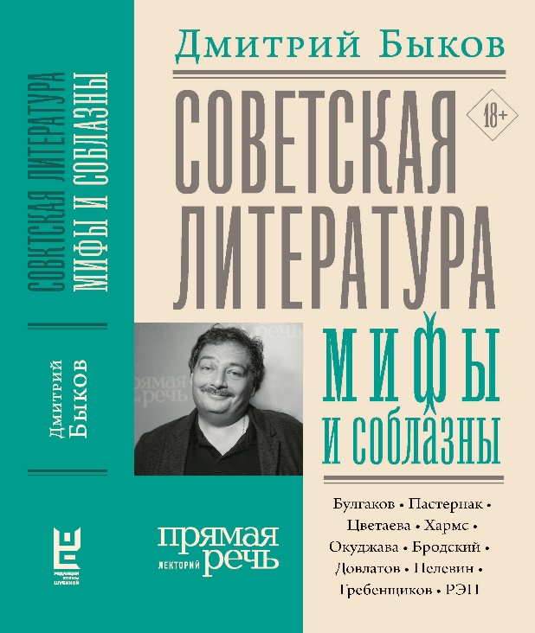
«Редакция Елены Шубиной» и Лекторий «Прямая речь» запустили новую совместную серию «Прямая речь». Открыла ее книга писателя, поэта, литературоведа, многократного обладателя премий «Большая книга» и «Национальный бестселлер» Дмитрия Быкова — «Русская литература: страсть и власть».
«Советская литература: мифы и соблазны» — вторая книга лекций Дмитрия Быкова. Михаил Булгаков, Борис Пастернак, Марина Цветаева, Александр Блок, Даниил Хармс, Булат Окуджава, Иосиф Бродский, Сергей Довлатов, Виктор Пелевин, Борис Гребенщиков, русская энергетическая поэзия…
В Лектории «Прямая речь» каждый день выступают выдающиеся ученые, писатели, актеры и популяризаторы науки. Их оценки и мнения часто не совпадают с устоявшейся точкой зрения — идеи, мысли и открытия рождаются прямо на глазах слушателей.
Вот уже десять лет визитная карточка «Прямой речи» — лекции Дмитрия Быкова по литературе. Быков приучает обращаться к знакомым текстам за советом и утешением, искать и находить в них ответы на вызовы нового дня. Его лекции — всегда события. Теперь они есть и в формате книги.
«Блок никогда о себе, Блок всегда обо всех. Блок — это гибельная музыка, страшный, мучительный соблазн, и эта великолепная, увлекательная музыкальность уводит всегда и только к катастрофе. Блок с его взглядами, с его социальной программой, с его положением поэта и с его представлением о профетической сущности поэта — пророк гибели. Блок не предвидит ни избавления, ни светлого финала; в каждой революции, в каждой бездне, к которой он взывал, которую любил, первым погибает то, ради чего только и стоило жить».
Дмитрий Быков

Сергей Лукьяненко. Маги без времени
Новый роман от автора культовых циклов «Черновик» и «Ночной дозор»!
Знаменитый российский фантаст, автор бестселлеров «Ночной дозор», «Черновик» и «Порог» Сергей Лукьяненко провел в Рунете эксперимент «под прикрытием». И выяснил – истины в них мало. Побочным продуктом эксперимента стал новый внецикловый роман писателя «Маги без времени», который выйдет в издательстве АСТ уже в декабре.
В чем эксперимент?
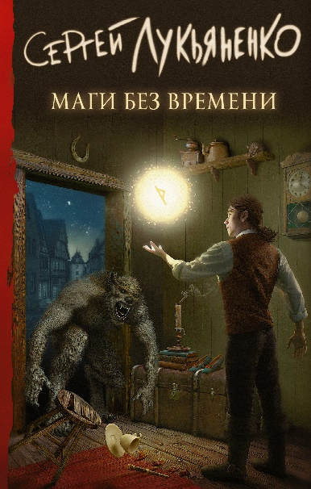
«Маг без времени» – результат розыгрыша, переросшего во что-то большее. В августе Сергей Лукьяненко решил поставить литературный опыт – «проверить, может ли автор, появившись из ниоткуда и опубликовав на каком-нибудь электронном ресурсе для графоманов и профессионалов хорошую книгу – раскрутиться». На одной из площадок Рунета под псевдонимом Мастер Романов он начал писать произведение, в котором постарался максимально далеко отойти от своего традиционного авторского стиля. Выложив треть книги, писатель остановился, поняв, что его задумка переросла в нечто большее, чем просто шутка. Во-первых, роман получил множество положительных отзывов. Во-вторых – набрал свою аудиторию. В-третьих – получил хвалебные отклики профессиональных писателей. В-четвертых, Сергей Лукьяненко понял, что центральная идея книги – нечто, чего в фантастике еще не было.
Так пришло решение выпустить книгу целиком по-настоящему – в издательстве. А еще – понимание того, что «раскрутиться можно совершенно никому не известному автору, не эксплуатирующему популярные темы фантастики. Просто надо хорошо писать».

Борис Акунин. Сулажин
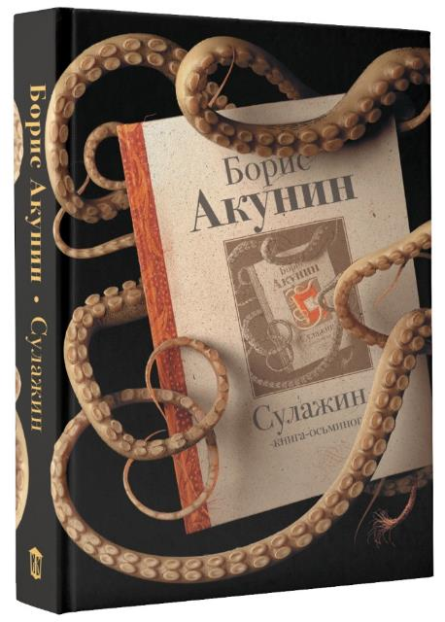
Щупальца сюжета, музыка БГ и психотипизация читателя. В России выходит первая книга-осьминог.
«Проект так называется, во-первых, потому что мне нравится это цепкое животное, плюющееся чернилами. А во-вторых, потому что у этой книги из одного тела растут восемь щупальцев-сюжетов».
Борис Акунин
Что случится с героем? Выживет он или умрет? Примет красную таблетку или предпочтет синюю? Глотнет из бутылочки с надписью «Выпей меня» или брезгливо выльет содержимое в раковину? Как же часто мы бываем недовольны концовкой книги, которая нас захватила. Как часто проклинаем ее автора и жаждем совсем другого финала. Но что если бы у нас появилась реальная возможность выбирать развитие сюжета? Что если бы у сюжета были щупальца, как у спрута, расходящиеся в альтернативные реальности?
В Издательстве АСТ стартует новый литературно-игровой проект Бориса Акунина – «Осьминог» и его первый роман – «Сулажин», интерактивная книга-игра, в которой главное зависит не от автора, а только от читателя. После первой главы именно читателю придется выбирать, каким из 8 «щупалец» дальше пойдет герой и что ждет его в конце пути: возрождение или смерть, ад или рай, любовь или боль. Опасный, но необходимый выбор – совсем как в жизни.

Сергей Бубновский. Офис без риска для здоровья. Зарядка для офисного планктона
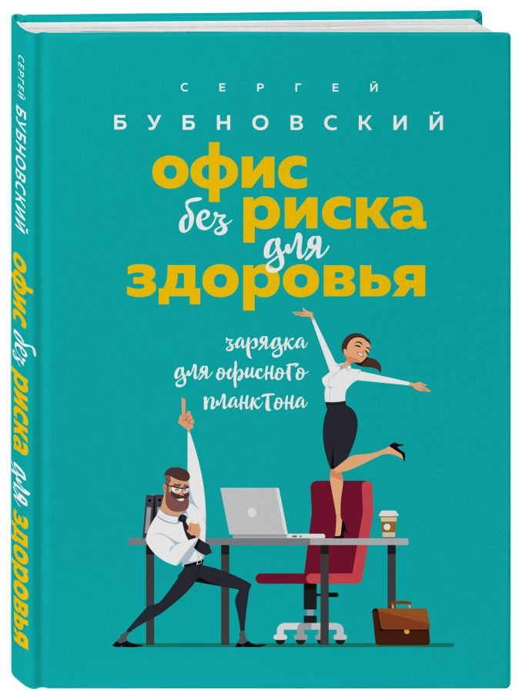
Новая книга известного врача-кинезитерапевта, доктора медицинских наук, профессора С.М. Бубновского адресована работникам офисов: менеджерам, бухгалтерам, руководителям компаний и их помощникам, IT- специалистам, дизайнерам, проектировщикам, операторам, административным работникам и другим специалистам, которые проводят свои рабочие дни в офисе за компьютером. В этой книге автор рассказывает о том, как сохранить здоровье при длительной сидячей работе за компьютером и как можно своими силами, без лекарств и других медицинских вмешательств избавиться от болей в спине, пояснице, локтях, кистях рук и ногах, от головных болей и головокружения, а также о том, как снять синдром хронической усталости, которым страдают многие работники офисов.

Виктория Авеярд. Алая королева
Культовый мировой бестселлер.
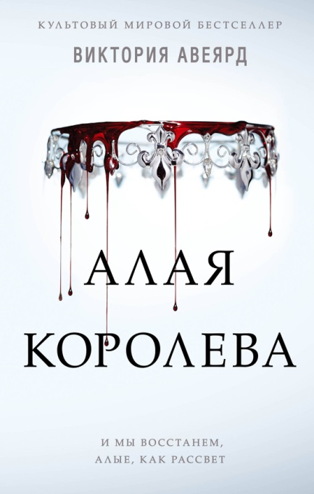
Ее мир разделен по цвету крови. Она - Красная, отброс и бесправная рабыня. Они - Серебряные, элита королевства, и владеют могущественной магией.
Ее зовут Мэра Бэрроу. Она родилась, чтобы навсегда изменить этот мир.
Оказавшись среди Серебряных, Мэра обнаруживает, что обладает весьма грозной и непредсказуемой силой. Притворяясь другим человеком, девушка вынуждена вести смертельно опасную игру. Она одна против всех. Против врагов. Против друзей. И даже против собственного сердца. Но Мэре необходимо помнить одно важное правило мира Серебряных - кто угодно может предать кого угодно...

Холли Ринглэнд: Потерянные цветы Элис Харт
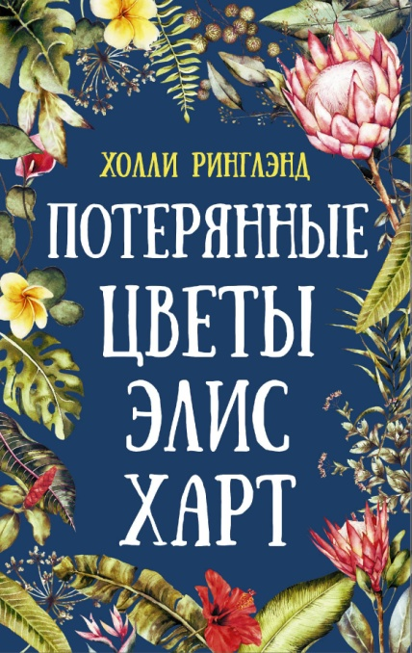
Ошеломляющая своей искренностью книга для поклонников бестселлеров «Большая маленькая ложь», «Тайная жизнь пчел» и «Жареные зеленые помидоры».
В романе изящно переплетаются жизнелюбие героини, умеющей ценить красоту природы и человеческой души, и травмирующий опыт, проводящий ее через череду серьезных испытаний. Он наполнен яркими персонажами, чьи истории вызывают неподдельный интерес. Секреты связывают несколько поколений женщин, преодолевающих скорбь и находящих утешение в гармонии с природой. Книга, подобно редкому цветку, с каждой страницей все больше и больше раскрывает свою истинную красоту.
«Потерянные цветы Элис Харт» – яркий и впечатляющий дебют! Рукопись романа выиграла литературную премию Гриффита, после чего издатели буквально боролись за право на публикацию.

Татьяна Полякова. Голос, звучащий в ночи
Вот и сбылась моя мечта – мы с Владаном Маричем вместе 24 часа в сутки – и на работе и дома! Он сыщик, а я его боевая подруга и помощница. И теперь я все чаще и чаще задумываюсь, что район с говорящим названием Яма – не лучшее место для семьи и наших будущих детей. Словно в подтверждение моих мыслей, к нам обращается заместитель главы Фонда «Жизнь без наркотиков». Три месяца назад убили основателя Фонда Ольгу Васину. По горячим следам преступление так и не раскрыли. Что неудивительно: слишком серьезным людям Ольга перешла дорогу. Вопреки уговорам друзей не играть с огнем, Владан берется за это дело. Оказывается, у всего, даже самого благого начинания, есть и своя темная сторона. Не все так чисто и благородно в Фонде – темная сторона взяла верх над светлой…

Человек Противный. Зачем нашему безупречному телу столько несовершенств
«Ой, фу!»
Табу в нашем мире живут столько же, сколько существует общество. Все мы стремимся быть ухоженными, хорошо пахнуть, но стоит нам остаться наедине с самим собой, как наше тело начинает жить собственной жизнью: палец сам тянется к ноздре – избавиться от накопившегося содержимого, нос – понюхать собственную кожу на предмет чужеродных запахов, а живот… Живот спешит скорее «выдохнуть» все, что копил в себе целый день.
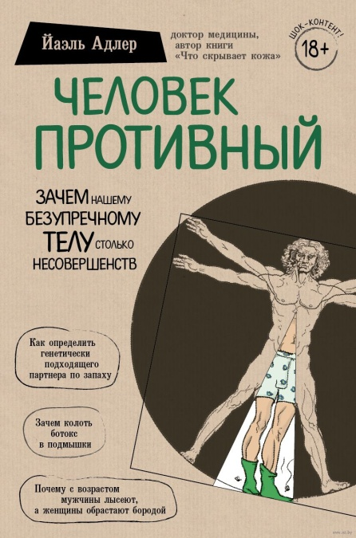
Все это – естественно, но мы упорно продолжаем этого стесняться. А стеснение нередко приводит к неприятным казусам в повседневности, личной жизни и даже к проблемам со здоровьем.
В новой книге Йаэль Адлер, автор бестселлера «Что скрывает кожа», ответит почти на все вопросы, которые вы стесняетесь задать, и расскажет о том, на что крайне важно вовремя обратить внимание, чтобы оставаться здоровым.
Внимание! Информация, содержащаяся в книге, не может служить заменой консультации врача. Перед совершением любых рекомендуемых действий необходимо проконсультироваться со специалистом.

Анна Кирьянова. Маленькое счастье, или Как жить, чтобы всё было хорошо
Анна Кирьянова – популярный блогер, психолог, ведущая авторских психологических программ Екатеринбургского телевидения, вошедшая в ТОП-20 самых читаемых блогеров русскоязычного Facebook в 2018 году.
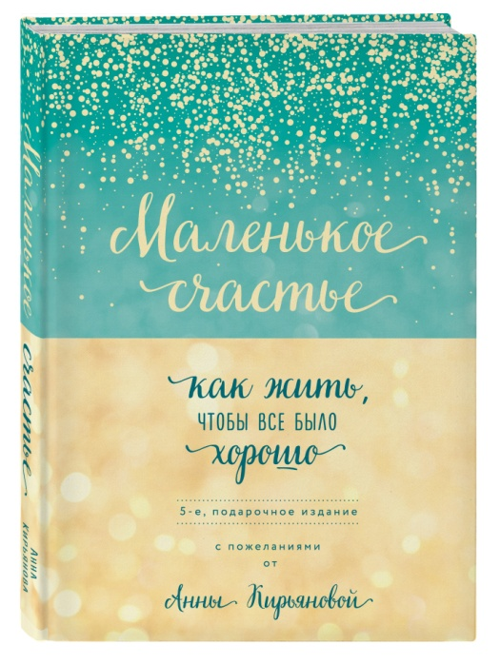
Анна Кирьянова умеет исцелять душевные раны. Истории, которые она рассказывает, радуют и задевают за живое, учат и вдохновляют. Читатели ее блога через строчку пишут слова благодарности за ту надежду на лучшее, веру в чудеса и любовь к жизни, которая рождается после чтения ее текстов. К тому же, практикующий психолог и философ Анна Кирьянова обладает настоящим литературным даром, поэтому читать ее легко и просто. В этой книге собраны лучшие истории о любви, счастье и доброте.

Эванс Харриет. Лето бабочек
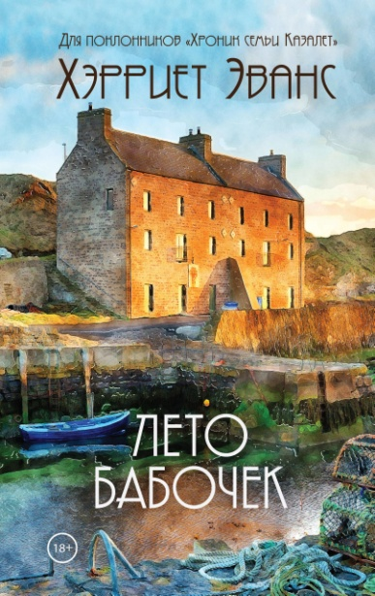
Давно забытый король даровал своей возлюбленной огромный замок, Кипсейк, и уехал, чтобы никогда не вернуться. Несмотря на чудесных бабочек, обитающих в саду, Кипсейк стал ее проклятием. Ведь королева умирала от тоски и одиночества внутри огромного каменного монстра. Она замуровала себя в старой часовне, не сумев вынести разлуки с любимым.
Такую сказку Нина Парр читала в детстве. Из-за бабочек погиб ее собственный отец, знаменитый энтомолог. Она никогда не видела его до того, как он воскрес, оказавшись на пороге ее дома. До того, как оказалось, что старая сказка вовсе не выдумка.
«Лето бабочек» - история рода, история женщин, переживших войну и насилие, женщин, которым пришлось бороться за свою любовь. И каждой из них предстоит вернуться в замок, скрытый от посторонних глаз, затерявшийся в лесах старого графства. Они вернутся, чтобы узнать всю правду о себе. И тогда начнется главное лето в их жизни – лето бабочек.

Продавец обуви. Как я создал Nike. Версия для детей и подростков
Nike – один из самых узнаваемых мировых брендов. Создатель компании – Фил Найт – один из богатейших людей, хотя еще в юности он не мог себе позволить купить кроссовки Adidas. 50 лет назад студент Орегонского университета и бегун на средние дистанции Фил Найт занял у отца 50 баксов и начал перепродавать кроссовки из Японии.
Книга «Продавец обуви. Как я создал Nike», адаптированная для современных детей и подростков, расскажет будущим предпринимателям, как все начиналось и сотки других грустных, поучительных, порой дурацких и невероятно откровенных рассказов из жизни компании, покорившей мир.

